Правопис «не» з дієсловами
(правописание частицы не с глаголами)
- Роздивись таблицю:

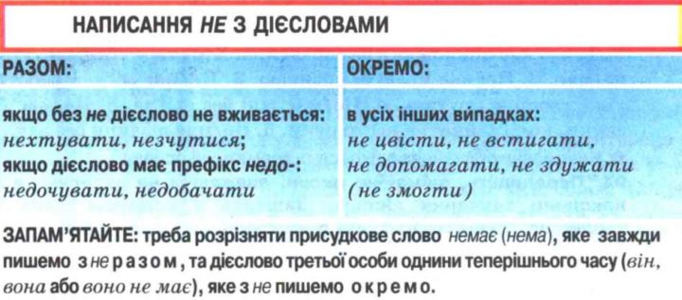

- Спишіть речення, розкриваючи дужки.
Після бою наш полк (не)долічувався одного солдата. Бійці (не)хтували небезпекою, рвалися вперед. Два хитрих мудрого (не)переважать. На годину спізнишся, за рік (не)доженеш. Андрій (не)почував страху перед ворожими літаками, бо він їх люто (не)навидів. Працюють люди чесно, і як (не)славити їх за це?

